Рогалевский

вестник

№ 12 Периодическое печатное Распространяется От 13 декабря издание администрации среди населения
2019 года. Рогалевского сельсовета. с. Рогалево.

В данном номере газеты публикуются Решение Постановления Администрации Рогалевского сельсовета, информация ГИБДД, информация Росреестра.

с. Рогалево.

АДМИНИСТРАЦИЯ

Рогалевского сельсовета Ордынского района

Новосибирской области

П О С Т А Н О В Л Е Н И Е

13.11.2019 г. № 56

Об одобрении прогноза социально-экономического развития
Рогалевского сельсовета Ордынского района Новосибирской
области на 2020 год и прогнозный период до 2022 года.

В соответствии с Федеральным законом от 6 октября 2003 года № 131-ФЗ «Об общих принципах организации местного самоуправления в Российской Федерации», Бюджетным Кодексом Российской Федерации, Положением «О прогнозировании, программах и планах социально-экономического развития Рогалевского сельсовета Ордынского района Новосибирской области», Уставом Рогалевского сельсовета,

ПОСТАНОВЛЯЮ:

1. Одобрить прогноз социально-экономического развития
Рогалевского сельсовета Ордынского района Новосибирской области на 2020 год и плановый период до 2022 года.
2. Опубликовать данное постановление в периодическом печатном издании Рогалевского сельсовета Ордынского района Новосибирской области и разместить на официальном сайте администрации.

Глава Рогалевского сельсовета Ордынского района Новосибирской области В.Н. Белых.

ПРИЛОЖЕНИЕ
ОДОБРЕН:
Постановлением администрации
Рогалевского сельсовета
Ордынского района
Новосибирской области
от «02» декабря 2019 года № 56

Прогноз
социально-экономического развития
Рогалевского сельсовета
на 2020 год и прогнозный период до 2022 года

c. Рогалево
2019 год

СОДЕРЖАНИЕ

1. Социально-экономическое положение сельсовета в 2018 -2019 годах
2. Приоритеты социально-экономического развития Рогалевского сельсовета на 2020 год и прогнозный период до 2022 года
Приложение

1. Социально-экономическое положение Рогалевского сельсовета в 2018-2019 годах

2018 – 2019 годы для Рогалевского сельсовета характеризуются небольшим ростом экономического потенциала поселения, доходов населения, развитием социальной и коммунальной инфраструктуры.
Положительная динамика развития прослеживается в основных сферах экономики поселения.
В 2019 г. производство сельскохозяйственной продукции значительно увеличилось по сравнению с уровнем 2018 года, которое преимущественно было сосредоточено в фермерском хозяйстве ИП Попов. С 2018 г. в село пришел новый инвестор ООО «Экоферма» и отрасли растениеводства и животноводства практически не работали. Дойное стадо было ликвидировано, мясные породы завозились, но к концу 2019 года животноводства не стало. Два года в ООО «Экоферма» не сеялись зерновые культуры. В настоящее время производством сельхозпродукции занимаются только четыре фермерских хозяйства, два из которых значительно увеличили посевные площади.
Несмотря на перетрубацию сельхозтоваропроизводителей на территории поселения продолжается реализация приоритетного национального проекта «Развитие АПК».
Стабильно развивается сфера торговли и платных услуг, но за два года объем розничного товарооборота и платных услуг останется примерно на прежнем уровне.
В 2019 году проводился ремонт дорог местного значения, 650 метров за счет областного бюджета и 330 метров за счет местного бюджета.
Расширяется доступность современных услуг связи жителям поселения,
Активно развивается малый бизнес.
В 2019 году начато строительство газопровода в селе Рогалево, подключение жилых домов и помещений планируется на 2020 год.
Доходы бюджета в 2019 году составили 34757 тыс. рублей, из них 2000,1 т.р. было выделено из регионального бюджета на ремонт дороги и содержание моста. Собственные доходы в 2019 году по сравнению с 2018 годом увеличились в 2,5 раза % и составили 3063,9 тыс. рублей, из них основную долю составляют: продажа и аренда муниципального имущества, налог на доходы физических лиц, налог на имущество, земельный налог. Улучшаются показатели, характеризующие качество жизни населения.
Размер среднемесячной заработной платы работников увеличивается, в 2019 году она составил 21100 рублей.
Все взрослое и детское население охвачено врачебной помощью, а дети в возрасте от 6 до 17 лет охвачены обучением в общеобразовательных учреждениях поселения. В Рогалевской школе внедряют инновационные общеобразовательные программы. На базе Рогалевской СОШ работает группа общей развивающей направленности на 21 ребенка.
Сельский клуб является центром культуры муниципального образования. Постоянно работает библиотека, кружки художественной самодеятельности, к работе привлекаются школьники и взрослое население.
Молодежная политика направлена на решение социально-экономических проблем молодежи, интеллектуальное и физическое развитие молодежи, профилактику правонарушений и преступности среди молодежи. Большое внимание уделяется пропаганде здорового образа жизни молодежи допризывного и призывного возраста, патриотическому воспитанию молодежи.
Деятельность физкультурно-спортивных учреждений направлена на развитие массовой физической культуры и спорта. В целом физической культурой и спортом систематически (два и более раза в неделю) занимается более 20 человек. Команды муниципального образования принимают участие в спортивно-массовых мероприятиях районного значения, а команда легкоатлетов неоднократно занимала призовые места на областных соревнованиях.
Продолжает укрепляться материально-техническая база учреждений социальной сферы.
Подготовлена школьная котельная к новому отопительному сезону.
Динамика основных показателей социально-экономического развития Рогалевского сельсовета

Наименование показателей | 2018 год  (оценка) | в % к 2017 году | 2019 год  (оценка) | в % к 2018 году
Объем производства продукции  сельского хозяйства (тыс. руб.) | 10600 | 10 | 90500 | 185,4
Объем розничного товарооборота (тыс. руб.) | 26388,6 | 103,6 | 26388,6 | 100
Объем платных услуг (тыс. руб.) | 411,2 | 103,8 | 411,2 | 100
Объем инвестиций (тыс.руб.) | 2261,4 | 107,5 | 2261,4 | 100
Среднемесячная заработная плата (руб.) | 20356,6 | 101,3 | 21100 | 100,2
Ввод жилья (кв. м.) | - | - | - | -
Доходы бюджета (тыс.руб.), | 4580,8 | 107,9 | 34757,8 | 758,8
в т.ч. собственные | 1168,0 | 101,4 | 3063,9 | 262,3

Дальнейшее развитие поселения сдерживает ряд факторов, требующих значительных консолидированных усилий всех уровней власти, бизнеса и населения. Прежде всего, это физический и моральный износ основных фондов предприятия ЖКХ составляет около 75 %. Низкий технический уровень существующих дорог в поселении.
Общий объем инвестиций в основной капитал недостаточен для создания прочной основы высоких темпов роста экономики.
Ощущается нехватка квалифицированных рабочих кадров в сельскохозяйственном производстве.

2. Приоритеты социально-экономического развития
Рогалевского сельсовета на 2020 год
и прогнозный период до 2022 года
Приоритеты, заложенные в план социально-экономического развития на 2020 год и плановый период до 2022 года, направлены на достижение главной стратегической цели развития Рогалевского сельсовета, а именно – формирование эффективной экономической базы, обеспечивающей комфортные условия и достойный уровень жизни населения на всей территории сельского Совета за счет максимального использования природно-ресурсного, человеческого потенциала, высокого уровня занятости населения в высокодоходных сферах комплексной программе социально-экономического развития муниципального образования Рогалевский сельсовет на 2011 - 2020 годы и уточненными на плановый период. Приоритеты развития ориентированы на улучшение показателей социального и увеличение экономического развития поселения.
Приоритетами на 2020 год и на период до 2022 года будут являться:
- создание комплексных условий для повышения качества жизни и здоровья населения;
- реализация социальных прав и гарантий граждан;
- развитие экономики поселения на основе расширения сельскохозяйственного производства и налогового потенциала;
- развитие малого и среднего предпринимательства на территории поселения в области оказании услуг в жилищно-коммунальной и бытовой сфере, в производстве и переработке сельскохозяйственной продукции;
* повышения эффективности энергопотребления в производственной и бюджетной сферах и в жилищно - коммунальном хозяйстве;
* повышение уровня рождаемости посредством проведения мероприятий, направленных на ее стимулирование, улучшения положения семей с детьми;
- обеспечение высоких темпов роста реальных доходов населения;
- наращивание объемов капитального ремонта жилого фонда и инженерно-технической инфраструктуры, ликвидация ветхого и аварийного жилья посредством реализации программных мер государственной поддержки этой деятельности;
- увеличение объемов ремонта дорог местного значения;
- увеличение собственных доходов поселения и рациональное их использование.
3. Прогноз мероприятий по реализации основных направлений социально-экономического развития Рогалевского сельсовета на 2020 год и плановый период до 2022 года

Задачи местного значения | Механизм решения задач | Срок исполнения | Объем и источник финансирования | Ответственный
Формирование, утверждение, исполнение бюджета поселения | Повышение доходов бюджета:  - осуществление систематического контроля за исполнением доходной части бюджета  - сборов налоговых и неналоговых платежей, индивидуальная работа с плательщиками налогов  Рационализация расходов бюджета:  - проведение мероприятий по экономии бюджетных расходов на оплату коммунальных платежей и непрофильных материальных расходов;  - соблюдение лимита численности аппарата управления и нормативной численности;  - совершенствование механизма размещения муниципального заказа, расширение сферы его применения. | 2020-2022 гг.  2020-2022гг. | Доходы на душу населения к 2020 составят 9800 руб., что на 100 руб. больше чем в 2019 г. | Администрация муниципального поселения
Повышение эффективности использования имущества, находящегося в собственности поселения | Оформление в муниципальную собственность невостребованных объектов недвижимости, их продажа и передача в аренду.  Обеспечение контроля за своевременным поступлением денежных средств от сдаваемого в аренду имущества.  Оптимизация затрат на управление муниципальной собственностью за счет реализации незадействованного движимого и недвижимого имущества | 2020-2022 гг.  2020-2022 гг. |  | Администрация муниципального поселения
Организация в границах муниципального образования электро-, газо-, и водоснабжения | Водоснабжение:  - замена запорной арматуры в колодцах  - реконструкция водопроводных сетей:  по ул. Школьная 300 п/м  Газоснабжение:  - разводка и подвод газопроводов до потребителей  - газификация жилых помещений и предприятий | 2020 г.  2021 г.  2019-2020 гг.  2020-2021 гг. | 5000 руб.  100000 руб. Собственные Управляющей компании  Бюджет района  Собственные средства газо -потребителей | Управляющая компания
Создание условий для обеспечения жителей поселения услугами связи, общественного питания, торговли и бытового обслуживания. | Содействие развитию организованных форм торговли. Привлечение предприятий торговли и общественного питания к участию в спортивных и культурно-массовых мероприятиях проводимых в сельсовете.  Содействие развитию бытовых услуг на территории поселения:  - оказание организационной помощи предприятиям и предпринимателям бытового обслуживания в получении государственной поддержки в форме субсидирования процентной ставки по привлеченным кредитам на пополнение оборотных средств.  - оказание содействия предприятиям и предпринимателям бытового обслуживания по вопросам бесплатного повышения квалификации работников на различных курсах при содействии Новосибирского областного фонда поддержки малого предпринимательства;  - участие в конкурсе муниципальных образований области на лучшее предприятие бытового обслуживания населения. | 2020-2022 гг. | Средства областного и местного бюджета | Администрация муниципального поселения
Ремонт внутрипоселенческих дорог | Улучшение дорожного покрытия:  - ремонт дорог по ул. Мира | 2021 г. | 7000 т.р.  Бюджет муниципального образования. | Администрация муниципального поселения
Создание условий для организации досуга и обеспечения жителей поселения услугами организаций культуры | Организация содержательного досуга и активного отдыха населения:  - участие творческих коллективов в районных фестивалях, смотрах, конкурсах;  - проведение культурно-массовых мероприятий | 2020г.  2021 г.  2022 г. | Бюджет муниципального образования  5 т.р.  5 т.р.  5 т.р. | Администрация муниципального поселения
Обеспечение условий для развития на территории поселения физической культуры и массового спорта | Проведение спортивно массовых мероприятий способствующих вовлечению населения в занятия физической культурой и спортом.  Участие в районных спортивно-массовых мероприятиях. | 2020 г.  2021 г.  2022 г. | Бюджет муниципального образования  5,0 т.р.  50,0 т.р.  45,0 т.р. | Администрация муниципального поселения
Формирование архивных фондов поселения | Обеспечение сохранности муниципального архива, включая хранение архивных фондов поселения до сдачи их в архив района | 2020-2022гг. | По 0,5 т.р. | Администрация муниципального поселения
Благоустройство населенных пунктов | Благоустройство территории поселения:  Освещение улиц | 2020 г.  2021 г.  2022 г. | 200,0 т.р.  240,0 т.р.  224,5 т.р.  Бюджет муниципального образования | Администрация муниципального поселения
Организация ритуальных услуг и содержание мест захоронения | Услуги по захоронению безродных и бездетных граждан | 2020-2022 гг. | По 6800 руб. | Администрация муниципального поселения
Содействие в развитии сельскохозяйственного производства | Оказание содействия населению  в организации закупа сельскохозяйственной продукции  - в становлении сельскохозяйственных потребительских кооперативов | 2020-2022 гг. |  | Администрация муниципального поселения
Организация и осуществление мероприятий по работе с детьми и молодежью в поселении | Создание условий для духовного, нравственного и патриотического воспитания, интеллектуального, физического развития молодежи и школьников:  - проведение встреч с ветеранами ВОВ и локальных конфликтов;  - проведение интеллектуальных игр, конкурсов, спортивных мероприятий.  Профилактика правонарушений и преступности среди молодежи:  - организация работы общественных инспекций по делам несовершеннолетних  Решение социально-экономических проблем молодежи:  - содействие молодежи в трудоустройстве, в том числе на время свободное от учебы  - содействие молодым семьям в получении государственной поддержки при строительстве или приобретении жилья | 2020-2022гг. | Бюджет муниципального образования  5000 руб. ежегодно  Ежегодно по 5 т. руб. | Администрация муниципального поселения
Создание условий для повышения уровня занятости населения | Организация совместно с ГУ Центр занятости Ордынского района временных общественных работ, самозанятости безработных граждан. | 2020-2022 гг. | Бюджет муниципального  образования.  Ежегодно по 4,0 т. руб. | Администрация муниципального поселения

4.Основные показатели социального – экономического развития Рогалевского сельсовета на 2018 год и прогнозный период до 2022 года

Показатели развития  района | Един. измер. | 2018 г. |  | 2019 г. |  | 2020 г. |  | 2021 г. |  | 2022 г.
Показатели развития  района | Един. измер. | отчет | в % к 2017 г | ожид. | в % к 2018 г | прогноз | в % к 2019г | прогноз | в % к 2020г | прогноз | в % к 2021г
Объем производства продукции  сельского хозяйства | тыс. руб. | 10600 | 10 | 90500 | 185,4 | 105500 | 116,6 | 110000 | 104,3 | 115000 | 104,5
Объем розничного товарооборота | тыс. руб. | 26388,6 | 103,6 | 26388,6 | 100 | 27560,5 | 104,4 | 28500,0 | 103,4 | 29000,0 | 101,8
Объем платных услуг | тыс. руб. | 411,2 | 103,8 | 411,2 | 100 | 415,6 | 101,1 | 420,6 | 101,2 | 425,5 | 101,2
Объем инвестиций | тыс. руб. | 2261,4 | 107,5 | 2261,4 | 100 | 2290 | 101,3 | 2350,5 | 102,6 | 2350,5 | 100
Ввод в эксплуатацию индивидуальных жилых домов, построенных населением за свой счет и с помощью кредитов | кв.м.  общ.  площ. | - |  | - |  | - |  | - |  | -
Среднемесячная заработная плата 1 работника (по всем предприятиям) | руб. | 20356,6 | 101,3 | 21200 | 104,1 | 22000 | 103,7 | 21050,5 | 101,4 | 21100 | 100,2
Доходы бюджета | тыс. руб. | 4580,8 | 107,9 | 34757,8 | 758,8 | 4985,5 | 14,3 | 4504,5 | 90,4 | 4749,9 | 105,5
В т.ч. собственные | тыс. руб. | 1168,0 | 101,4 | 3063,9 | 262,3 | 1379,1 | 45 | 1425,8 | 103,4 | 1464,1 | 102,7

АДМИНИСТРАЦИЯ

Рогалевского сельсовета Ордынского района

Новосибирской области

П О С Т А Н О В Л Е Н И Е

13.12.2019 г. № 59

Об отмене постановления Администрации Рогалевского сельсовета Ордынского района Новосибирской области.

На основании ч. 1, 2, 3 ст. 19, Федерального закона № 131-ФЗ от 06.10.2003 г. «Об общих принципах организации местного самоуправления в Российской Федерации», в соответствии с протестом Прокуратуры Ордынского района № 1-336в-2015 от 10.12.2019 г.

П О С Т А Н О В Л Я Ю:

- Постановление Администрации Рогалевского сельсовета Ордынского района Новосибирской области № 48 от 01.11.2019 г. «Об определении вида обязательных работ и объектов, на которых они отбываются, а также места отбывания исправительных работ по администрации Рогалевского сельсовета Ордынского района Новосибирской области на 2019 год» считать утратившим силу.
2. Опубликовать данное Постановление в газете «Рогалевский вестник» и на официальном сайте Администрации.
3. Контроль за исполнением данного Постановления оставляю за собой.

Глава Рогалевского сельсовета
Ордынского района Новосибирской области В.Н. Белых.

АДМИНИСТРАЦИЯ

Рогалевского сельсовета Ордынского района

Новосибирской области

П О С Т А Н О В Л Е Н И Е

13.12.2019 г. № 60

О внесении изменений в постановление администрации № 39 от 28.08.2019 г. «Об утверждении Положения об основных направлениях инвестиционной политики в области развития автомобильных дорог местного значения Рогалевского сельсовета»

В целях реализации части 1 пункта 2 статьи 13 Федерального закона от 08.11.2007 № 257-ФЗ «Об автомобильных дорогах и о дорожной деятельности в Российской Федерации и внесении изменений в отдельные законодательные акты Российской Федерации», в соответствии с экспертным заключением Министерства Юстиции новосибирской области № 8576-03–12/9 от 10.12.2019 г.

ПОСТАНОВЛЯЮ:

1. Внести в постановление администрации № 39 от 28.08.2019 г. «Об утверждении Положения об основных направлениях инвестиционной политики в области развития автомобильных дорог местного значения Рогалевского сельсовета»
следующие изменения:
- в пункте 3.8 положения после слова «Главой» исключить слово «администрации»;
- в разделе 3 положения упорядочить нумерацию пунктов начиная с п. 3.7.
2. Настоящее постановление подлежит официальному опубликованию в газете «Рогалевский вестник» и размещению на официальном сайте в информационно-коммуникационной сети Интернет. 3. Контроль за исполнением данного Постановления оставляю за собой.

Глава Рогалевского сельсовета Ордынского района Новосибирской области В.Н. Белых.

приложение №1
к постановлению администрации
Рогалевского сельсовета
от 28.08.2019 г. № 39
Внесены изменения постановлением
Администрации № 60 от 13.12.2019г

Положение
об основных направлениях инвестиционной политики
в области развития автомобильных дорог местного значения
Рогалевского сельсовета.

1. Общие положения
1.1. Настоящее Положение устанавливает цели, задачи, содержание, процедуру разработки основных направлений инвестиционной политики в области развития автомобильных дорог местного значения Рогалевского сельсовета, а также определяет механизм взаимодействия органов, осуществляющих разработку основных направлений инвестиционной политики.
1.2. Правовой основой разработки основных направлений инвестиционной политики в области развития автомобильных дорог местного значения Рогалевского сельсовета являются Бюджетный кодекс Российской Федерации, Федеральный закон от 08.11.2007 г. № 257-ФЗ «Об автомобильных дорогах и о дорожной деятельности в Российской Федерации и о внесении изменений в отдельные законодательные акты Российской Федерации», Устав Рогалевского сельсовета.
1.3. В настоящем Положении используются следующие понятия и термины:
а) инвестиционная политика в области развития автомобильных дорог местного значения Рогалевского сельсовета
представляет собой систему мер, осуществляемых исполнительными органами муниципального образования Рогалевского сельсовета
по привлечению и рациональному использованию инвестиционных ресурсов всех форм собственности с целью устойчивого и социально ориентированного развития дорожного хозяйства Рогалевского сельсовета;
б) сценарные условия развития — различные внешние и внутренние условия возможных вариантов развития, задаваемые через значения выбранных показателей функционирования экономики и социального развития (в качестве таких показателей могут быть приняты индекс инфляции, уровень занятости населения, объем инвестиций и т.д.). В качестве базовых используются сценарные условия Министерства экономического развития Российской Федерации;
в) участники разработки основных направлений инвестиционной политики в области развития автомобильных дорог местного значения Рогалевского сельсовета:

— администрация Рогалевского сельсовета;
— организации, привлекаемые для предоставления информации о своей хозяйственной деятельности в части, необходимой для разработки основных направлений инвестиционной политики в области развития автомобильных дорог местного значения Рогалевского сельсовета.

2. Задачи, цели и принципы разработки основных
направлений инвестиционной политики в области развития
автомобильных дорог местного значения
2.1. Задачи разработки основных направлений инвестиционной политики в области развития автомобильных дорог местного значения Рогалевского сельсовета:
а) анализ социально-экономического состояния дорожного хозяйства и тенденций, объективных причинно-следственных связей этих явлений в конкретных условиях, в том числе оценка сложившейся ситуации и выявление проблем хозяйственного развития;
б) оценка этих тенденций в будущем и выявление возможных кризисных ситуаций (явлений);
в) предвидение и выявление проблем, требующих разрешения;
г) накопление экономической информации и расчетов для обоснования выбора и принятия рациональных управленческих решений, в том числе при разработке планов.
2.2. Цель разработки основных направлений инвестиционной политики в области развития автомобильных дорог местного значения поселения Рогалевского сельсовета— повышение эффективности управления функционированием и развитие автомобильных дорог местного значения Рогалевского сельсовета
и дорожного хозяйства в целом за счет формирования обоснованных представлений о будущем состоянии автомобильных дорог как объекта управления. Основные направления являются ориентиром для планирования, обусловливают основу для подготовки различных планов и программ строительства, реконструкции, капитального ремонта и ремонта дорожной сети Рогалевского сельсовета.
2.3. Разработка основных направлений инвестиционной политики в области развития автомобильных дорог местного значения Рогалевского сельсовета
основывается на следующих принципах:
а) единство методических подходов и информационного обеспечения (определяет единый подход к разработке показателей основных направлений инвестиционной политики с разным временным периодом);
б) обоснованность состава показателей основных направлений инвестиционной политики;
в) вариантность (разработка нескольких возможных вариантов развития дорожной сети Рогалевского сельсовета исходя из определенной экономической ситуации на основе сценарных условий);
г) системность (комплексность) оценки перспективного состояния дорожной сети Рогалевского сельсовета;
д) преемственность и непрерывность.

3. Процедура разработки и принятия основных направлений инвестиционной политики в области развития автомобильных дорог местного значения
Рогалевского сельсовета
3.1. Основные направления инвестиционной политики в области развития автомобильных дорог местного значения сельского поселения разрабатываются администрацией Рогалевского сельсовета
ежегодно, в соответствии с настоящим Положением на период не менее трех лет на основании данных развития дорожного хозяйства Рогалевского сельсовета за последний отчетный год, оценки развития дорожного хозяйства Рогалевского сельсовета до конца текущего финансового года и тенденций развития экономики и социальной сферы на очередной финансовый год и плановый период.
3.2. Прогноз развития дорожного хозяйства на очередной финансовый год и плановый период разрабатывается путем уточнения параметров планового периода и добавления параметров второго года планового периода.
3.3. Этапу прогнозирования развития дорожного хозяйства Рогалевского сельсовета, связанному с расчетом показателей развития дорожного хозяйства, предшествуют:
а) мониторинг дорожной деятельности на территории Рогалевского сельсовета;
б) анализ поступившей информации (на достоверность, непротиворечивость, полноту и т.д.).
3.4. На стадии разработки основных направлений инвестиционной политики разрабатывается проект нормативного правового акта об основных направлений инвестиционной политики.
3.5. Основные направления инвестиционной политики включают количественные и качественные характеристики развития дорожного хозяйства, выраженные через систему прогнозных показателей.
3.6. Разработка осуществляется в различных вариантах с учетом воздействия факторов, изложенных в сценарных условиях развития экономики Российской Федерации.
3.7. Система формирования и реализации инвестиционной политики представляет конструкцию из трех взаимосвязанных и взаимозависимых блоков.
Первый блок — это основные факторы, от которых будет зависеть содержание инвестиционной политики и, соответственно, механизм ее реализации. К ним относятся:
а) инвестиционный климат в муниципальном образовании;
б) показатели формирования инвестиционного потенциала региона по дорожному хозяйству;

в) уровень инвестиционных рисков;
г) факторы внутреннего и внешнего воздействия.
Указанные факторы связаны с объективно обусловленными особенностями экономики, дорожной деятельностью, которые, в свою очередь, определяет комплекс природно-географических, исторических, демографических и других факторов. Факторы внешнего воздействия связаны с влиянием условий деятельности, определяемых федеральным законодательством и общегосударственной экономической и инвестиционной политикой.
Второй блок представляет непосредственно этапы формирования инвестиционной политики:
а) определение целей и главных приоритетов инвестиционной политики;
б) формирование инвестиционной программы;
в) разработка принципов механизма реализации инвестиционной политики.
Цели и приоритеты инвестиционной политики зависят от целей и задач общей социально-экономической политики Рогалевского сельсовета.
Третий блок механизма реализации инвестиционной политики состоит из средств, с помощью которых предусматривается достижение целей такой политики. Основополагающими элементами этого блока являются комплекс применяемых методов управления (экономических, административных, социально-психологических) и система обеспечения его действия (правового, организационного, информационного).
3.8. В пояснительной записке к проекту основных направлений инвестиционной политики приводится обоснование параметров прогноза, в том числе их сопоставление с ранее утвержденными параметрами с указанием причин и факторов прогнозируемых изменений.
3.9. Основные направления инвестиционной политики в области развития автомобильных дорог местного значения Рогалевского сельсовета
утверждаются Главой Рогалевского сельсовета.
Целенаправленное воздействие структур органов управления на всех участников инвестиционного процесса в интересах достижения намеченных целей является сущностью механизма реализации инвестиционной политики.

4. Полномочия органов местного самоуправления по разработке основных направлений инвестиционной политики в области развития автомобильных дорог местного значения Рогалевского сельсовета
4.1. Для выполнения функций по разработке основных направлений инвестиционной политики в области развития автомобильных дорог местного значения администрация Рогалевского сельсовета:
а) инициирует принятие решения о начале работы по разработке основных направлений инвестиционной политики, путем разработки соответствующего правового акта;
б) определяет участников процесса разработки и способы получения необходимой информации и т.п.;
в) осуществляет:

— мониторинг социально-экономического развития Рогалевского сельсовета;
— анализ состояния сети автомобильных дорог местного значения Рогалевского сельсовета;
— выбор базовых показателей сценарных условий и их значений;
— корректировку и внесение изменений в прогнозные показатели;
— методическое руководство и координацию деятельности участников процесса разработки по мониторингу и расчету показателей;
4.2. В целях обеспечения администрацией Рогалевского сельсовета
разработки основных направлений инвестиционной политики в области развития автомобильных дорог местного значения Рогалевского сельсовета
данного процесса:
а) осуществляют мониторинг и прогнозирование отдельных показателей по курируемым ими отраслям и сферам и представляют в администрацию Рогалевского сельсовета соответствующую информацию;
б) назначают специалистов, отвечающих за подготовку информации по соответствующим разделам системы прогнозных показателей;
в) представляют в администрацию Рогалевского сельсовета
сведения, необходимые для разработки основных направлений инвестиций.

АДМИНИСТРАЦИЯ

Рогалевского сельсовета Ордынского района

Новосибирской области

П О С Т А Н О В Л Е Н И Е

13.12.2019 г. № 61

Об отмене Постановления администрации № 38 от 28.08.2019 г. «Об утверждении административного регламента предоставления муниципальной услуги «Согласование проведения ярмарок на территории Рогалевского сельсовета Ордынского района Новосибирской области»

Руководствуясь Федеральными законами от 06.10.2003 № 131-ФЗ, от 28.12.2009 № 381-ФЗ «Об основах государственного регулирования торговой деятельности в Российской Федерации», от 27.07.2010 № 210-ФЗ «Об организации предоставления государственных и муниципальных услуг», Законом Новосибирской области от 24.11.2014 № 484-ОЗ «Об отдельных вопросах организации местного самоуправления в Новосибирской области», в соответствии с экспертным заключение Министерства Юстиции Новосибирской области № 8575-03–12/9 от 10.12.2019 г., администрация Рогалевского сельсовета Ордынского района Новосибирской области
ПОСТАНОВЛЯЕТ:
1. Постановление администрации Рогалевского сельсовета № 38 от 28.08.2019 г. «Об утверждении административного регламента предоставления муниципальной услуги «Согласование проведения ярмарок на территории Рогалевского сельсовета Ордынского района Новосибирской области» считать утратившим силу.
2. Опубликовать настоящее постановление в периодическом печатном издании «Рогалевский вестник» и разместить на официальном сайте администрации Рогалевского сельсовета Ордынского района Новосибирской области в сети "Интернет".
3. Контроль за выполнением настоящего постановления оставляю за собой.

Глава Рогалевского сельсовета
Ордынского района Новосибирской области В.Н. Белых.

НЕДЕЛЬНАЯ СВОДКА ГИБДД

С 30 ноября по 06 декабря 2019 года на территории района выявлено 192 административных правонарушения в области дорожного движения, 4 водителя управляли транспортными средствами в состоянии опьянения, 19 водителей нарушили правила перевозки детей.
Госавтоинспекция призывает участников дорожного движения соблюдать ПДД РФ.

Госавтоинспекция информирует:

На территории Новосибирской области ведется постоянная работа по противодействию незаконному автобизнесу, в связи с чем, в целях стабилизации оперативной обстановки по данному направлению оперативно- служебной деятельности, выявления и пресечения деятельности преступных групп и лиц, занимающихся криминальным автобизнесом, выявление и задержание транспортных средств, установление мест похищенного автотранспорта, изменения его идентификационных обозначений и разукомплектования, на территории Новосибирской области пройдет специальное оперативно – профилактическое мероприятие, под условным названием «Автомобиль» (в период с 04 по 06 декабря и с 09 по 11 декабря 2019 года).
Госавтоинспекция призывает водителей транспортных средств быть внимательными и осмотрительными на дороге, не оставлять личный транспорт без присмотра и не оставлять в нем ценные вещи в общественных местах.

Сотрудники Госавтоинспекции совместно с юидовцами проводят опрос водителей и пешеходов на знание Правил дорожного движения.
В рамках оперативно-профилактического мероприятия «Внимание – дети!» сотрудники ГИБДД совместно с юидовцами Вагайцевской и Филипповской СОШ провели профилактическое мероприятие «Участники дорожного движения - двигайтесь навстречу безопасности», в ходе которого юные инспектора опросили более 15 пешеходов и 10 водителей в возрасте от 7-70 лет. Участники опроса с удовольствием отвечали на каверзные вопросы по Правилам дорожного движения для пешеходов и водителей. Также юидовцы напомнили самым маленьким пешеходам об основных Правилах дорожного движения, особенный акцент уделив переходу проезжей части без использования современных гаджетов, что может привести к необратимым последствиям из-за отвлеченности пешехода. За правильные ответы участникам опроса раздавались листовки, где ребята призвали неукоснительно соблюдать ПДД РФ, перевозить малышей только в детских удерживающих устройствах, а водителям и пассажирам обязательно пристегиваться ремнями безопасности. Также призвали соблюдать скоростной режим, особенно вблизи образовательных учреждений, а самым юным участникам опроса дарили световозвращающие элементы, которые станут яркими помощниками ребятам в безопасном передвижении в темное время суток.
Данный опрос показал, что жители Ордынского района не только хорошо знают Правила дорожного движения, но и соблюдают их.

«Соблюдай ПДД РФ! Выбери жизнь!»

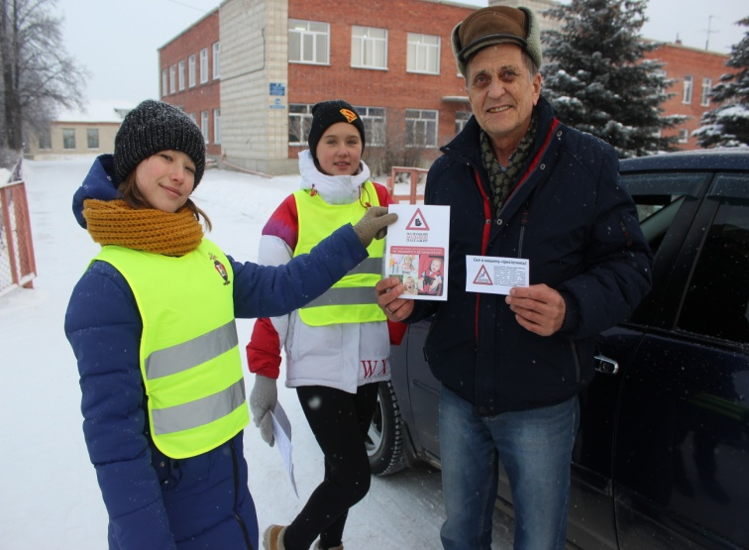
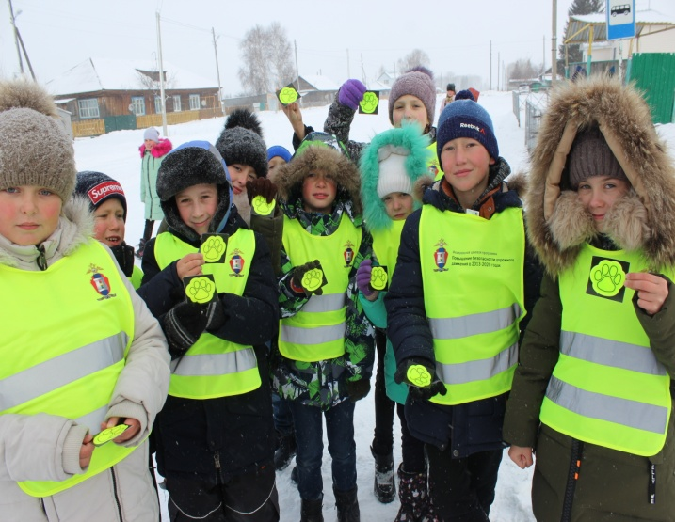

Ждать автобус - целая наука!

За 11 месяцев 2019 года на территории Ордынского района зарегистрирован 1 факт ДТП, произошедший в районе остановки общественного транспорта, в результате которого пешеход погиб на месте.
Помните, мы не всегда бываем пешеходами. Довольно часто мы садимся в автобус или трамвай, чтобы быстрее добраться туда, куда нам необходимо. Для пассажиров и тех, кто ждет транспорт на остановке, существуют свои правила безопасности.
Автобусы, трамваи, троллейбусы, микроавтобусы, маршрутки - это все маршрутные транспортные средства, осуществляющие пассажирские перевозки. Они называются так, потому что едут по определенному маршруту и останавливаются в специально отведенных местах.
Остановки маршрутного транспорта: автобуса либо троллейбуса обозначаются вот таким знаком:
Знак 5.16.
Также в местах остановок устанавливаются таблички с информацией о маршрутах (номер, начало и конец маршрута, расписание).
Госавтоинспекция напоминает об основных правилах безопасности, которые необходимо соблюдать при ожидании маршрутного транспорта на остановке:
- Ожидать транспорт нужно около остановочных павильонов или на специальных посадочных площадках, а там, где их нет – на тротуаре или обочине, как можно дальше от края проезжей части.
- Во время ожидания нельзя подходить к краю тротуара, вставать на бордюрный камень. Опасно выходить на проезжую часть, чтобы пораньше заметить нужный автобус.
- Когда на остановке много людей, нужно быть особенно осторожным. При приближении автобуса может быть суматоха, есть опасность, что кто может случайно толкнуть под колеса подъезжающего транспорта. Останавливающийся автобус может задеть зеркалом или даже сбить человека.
Несколько важных правил при посадке и высадке из маршрутного транспорта:
- Подходите к автобусу только тогда, когда транспорт полностью остановиться.
- Пропустите пассажиров, которые выходят.
- Первым в автобус входит ребенок. Взрослый находиться позади и контролирует ситуацию. Выходит, напротив, первым взрослый и помогает ребенку.
- Войдя, не задерживайтесь у дверей, проходите в середину салона.
- Если после выхода из маршрутного транспортного средства Вам нужно перейти проезжую часть, дождитесь, пока автобус отъедет, затем найдите ближайший пешеходный переход, дойдите до него и перейдите проезжую часть, убедившись в безопасности и соблюдая все Правила дорожного движения.
Уважаемые родители! Научите ребенка быть внимательным в местах остановок. Объясните, что входить в маршрутный транспорт и выходить из него можно только после его полной остановки. Помогайте ребенку при посадке и высадке, так как ступени большинства моделей автобусов для малышей и младших школьников слишком высоки.
Госавтоинспекция призывает участников дорожного движения соблюдать п. 4.5. ПДД РФ, гласящий, что до начала перехода пешеход обязан убедиться, что выход на проезжую часть безопасен.

«Соблюдай ПДД РФ! Сохрани жизнь!»

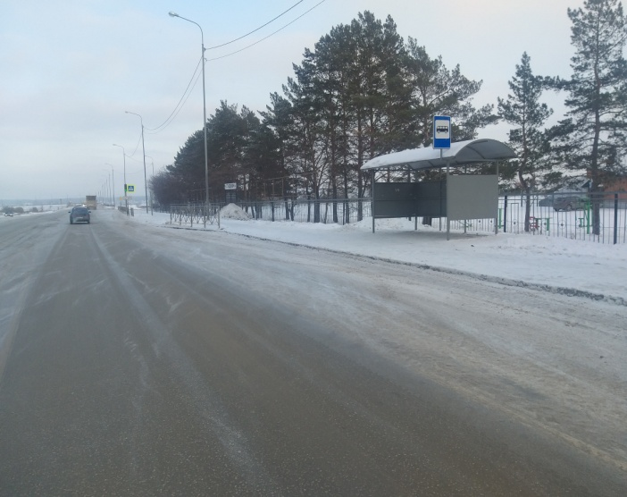
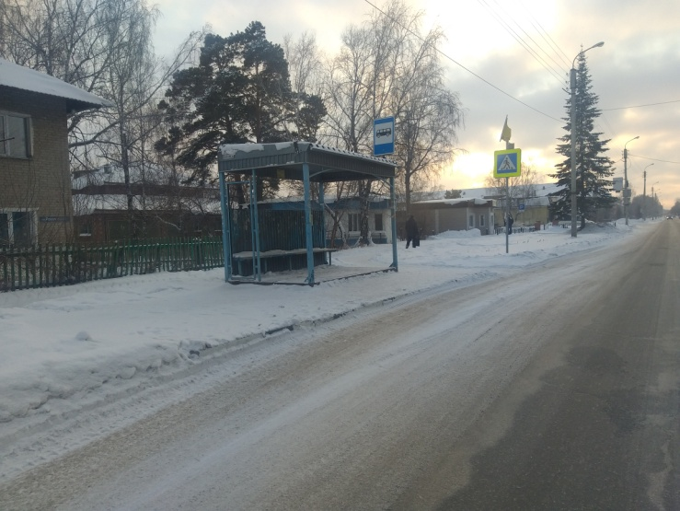

ИНФОРМАЦИЯ

Межмуниципальный отдел МВД России «Ордынский» информирует население о том, что согласно статьи 32.2 Кодекса об административных правонарушениях Российской Федерации административный штраф должен быть уплачен в полном размере лицом, привлеченным к административной ответственности, не позднее 60 дней со дня вступления постановления о наложении административного штрафа в законную силу.
При отсутствии самостоятельного заработка у несовершеннолетнего административный штраф взыскивается с его родителей или иных законных представителей.
При отсутствии документа, свидетельствующего об уплате административного штрафа, у должностного лица, вынесшего постановление, постановление направляется в службу судебных приставов для принудительного взыскания административного штрафа. Кроме того, на лицо, не уплатившее административный штраф, составляется административный протокол по части 1 статьи 20.25 КоАП РФ – неуплата административного штрафа в срок и влечет наказание в виде штрафа, либо административный арест на срок до 15 суток, либо обязательные работы на срок до 50 часов.

Как узнать попадает ли земельный участок в охранную зону геодезического пункта

На территории Новосибирской области находится более 3600 геодезических пунктов, которые являются носителями координат и высот, используются при выполнении геодезических, картографических, кадастровых работ, при инженерных изысканиях, строительстве и эксплуатации зданий и сооружений.
Собственники и пользователи земельных участков обязаны сохранять геодезические и другие специальные знаки, установленные на земельных участках. Для обеспечения сохранности геодезических пунктов устанавливаются охранные зоны.
«Работа по установлению охранных зон геодезических пунктов и внесению сведений о них в Единый государственный реестр недвижимости является одной из задач Управления Росреестра и направлена на обеспечение их сохранности, - отмечает заместитель руководителя Управления Росреестра по Новосибирской области Наталья Зайцева. - Одной из главных причин уничтожения геодезических пунктов является отсутствие информации у правообладателей объектов недвижимости о наличии таких пунктов на земельных участках».
За истекший период 2019 года в ЕГРН внесено более 2 тысяч охранных зон, что 2 раза больше, чем в 2018 году.
Всего в ЕГРН содержатся сведения о 3154 охранных зонах геодезических пунктов.
Чтобы узнать, есть ли охранная зона на земельном участке, не попадает ли часть участка под ограничения, можно воспользоваться электронным сервисом Росреестра «Публичная кадастровая карта» и найти нужный объект по кадастровому номеру.
Учитывая справочный характер «Публичной кадастровой карты», можно получить выписку из ЕГРН об основных характеристиках на объект недвижимости:
- в электронном виде на официальном сайте Росреестра в сети Интернет http://rosreestr.ru/site/, воспользовавшись сервисом «Получение сведений из ЕГРН»;
- лично в ближайшем центре или офисе многофункционального центра. Адреса центров и офисов ГАУ НСО «МФЦ» указаны на сайте http://www.mfc-nso.ru.

Материал подготовлен Управлением Росреестра
по Новосибирской области

Об особенностях реконструкции индивидуального жилого дома

Об особенностях реконструкции жилого дома, в числе собственников которого есть несовершеннолетний ребенок, рассказала начальник Бердского отдела Управления Росреестра по Новосибирской области Наталья Ищенко.
В ходе реконструкции старого жилого дома меняются конструктивные и площадные характеристики дома, а значит прежний объект недвижимости прекращает свое существование, и возникает новый дом. Как следствие, право собственности на ранее существующий жилой дом будет прекращено.
Перед началом реконструкции старого жилого дома, собственниками которого наряду со взрослыми являются их несовершеннолетние дети, необходимо получить предварительное разрешение органов опеки и попечительства на проведение реконструкции.
С соответствующим заявлением родителям детей необходимо обратиться в органы опеки, находящиеся, как правило, в администрации муниципального образования (города, сельсовета) или в администрации района.
Органы опеки и попечительства рассмотрят: ущемляются ли права ребенка, ухудшается ли его положение, и по результатам выдадут решение о разрешении на проведение реконструкции жилого дома либо об отказе в ее проведении.
При обращении в дальнейшем за регистрацией прав собственности на реконструированный жилой дом необходимо соблюдать вышеуказанные требования с целью беспрепятственного оформления прав на несовершеннолетних детей.

Материал подготовлен Управлением Росреестра
по Новосибирской области

Решили построить дом на своем земельном участке? Сначала проведите межевание земли

Земельный участок без межевания, имеющий кадастровый номер, является объектом недвижимого имущества. Однако границы такого земельного участка не определены, координаты точек земельного участка в существующей системе координат не установлены. Как следствие, эти координаты не внесены в Единый государственный реестр недвижимости.
Можно ли построить дом на земельном участке, у которого не проведено межевание?
«Да, можно,- отвечает начальник Бердского отдела Управления Росреестра по Новосибирской области, - законодательного запрета нет».
Какие последствия могут возникнуть при строительстве на земельном участке, в отношении которого не проведено межевание?
Разберем один пример из жизни.
Гражданин получил по наследству земельный участок в престижном садовом обществе. Границы земельного участка не установлены, то есть межевание не проведено.
Новый владелец земельного участка построил на нем дорогостоящий двухэтажный жилой дом. При строительстве застройщик постарался учесть все требуемые градостроительные отступы от границ участка.
После окончания строительства обратился к кадастровому инженеру для подготовки технического плана на построенный дом. Вот здесь и выяснилось, что дом построен за «дозволенными» границами – со стороны улицы есть выступ за красную линию (на улично-дорожную сеть), требуемые отступы возведенного строения от границ участка не соблюдены.
Как следствие – невозможно получить от органа местного самоуправления согласование на ввод в эксплуатацию уже построенного дома. Более того, даже в судебном порядке затруднительно признать право на самовольный объект, построенный с нарушением градостроительных норм.
Данная ситуация могла бы и не произойти, если бы застройщик перед началом строительства провел межевание земельного участка.

Материал подготовлен Управлением Росреестра
по Новосибирской области

Регистрация просто!

Часто задаваемые вопросы от граждан, поступающие в Управление Росреестра по Новосибирской области, касаются перечня документов, необходимых для осуществления государственной регистрации права.
Чтобы составить правильный список документов, Управление Росреестра рекомендует новосибирцам воспользоваться сервисом «Регистрация просто» https://регистрацияпросто.рф.
Ответив на несколько вопросов интерактивной анкеты, в течение минуты сформируется перечень необходимых документов, информация о сроках получения услуги, о размере государственной пошлины. Кроме того, данный сервис позволит не только определиться с перечнем необходимых документов, но и скачать шаблоны этих документов, что значительно упростит получение государственных услуг Росреестра в дальнейшем.

Материал подготовлен Управлением Росреестра
по Новосибирской области

«Рогалевский вестник» Главный редактор:
Периодическое печатное Белевич А.А.
издание № 12, декабрь 2019 г. Тираж 40 экз.
Адрес: НСО, Ордынский р-н
с. Рогалево, ул. Школьная, 3 Распространяется
тел/факс 8 (259) 45-048/45-046 бесплатно
Издатель: Администрация
Рогалевского сельсовета

